На заседании Казанского регионального отделения РАКЦ
20 февраля 2019 г.

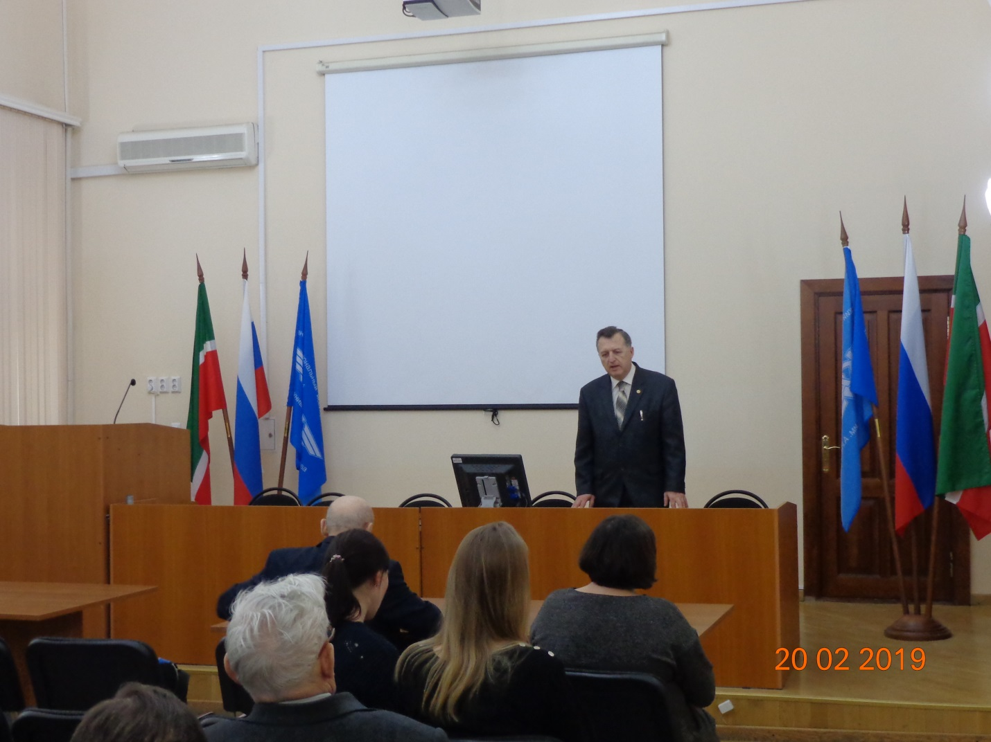

Президент КазРО РАКЦ, академик РАКЦ, д.т.н., профессор кафдры ТиЭМ Алтунин В.А. открывает очередное заседание КазРО РАКЦ

Первый вопрос – обсуждение новых книг, присланных нашими коллегами, друзьями, учёными из БГТУ им. Д.Ф. Устинова (из «ВОЕНМЕХ») (Охочинским М.Н. и др.), и передача их в научно-техническую библиотеку им. Н.Г. Четаева в КНИТУ-КАИ им. А.Н. Туполева

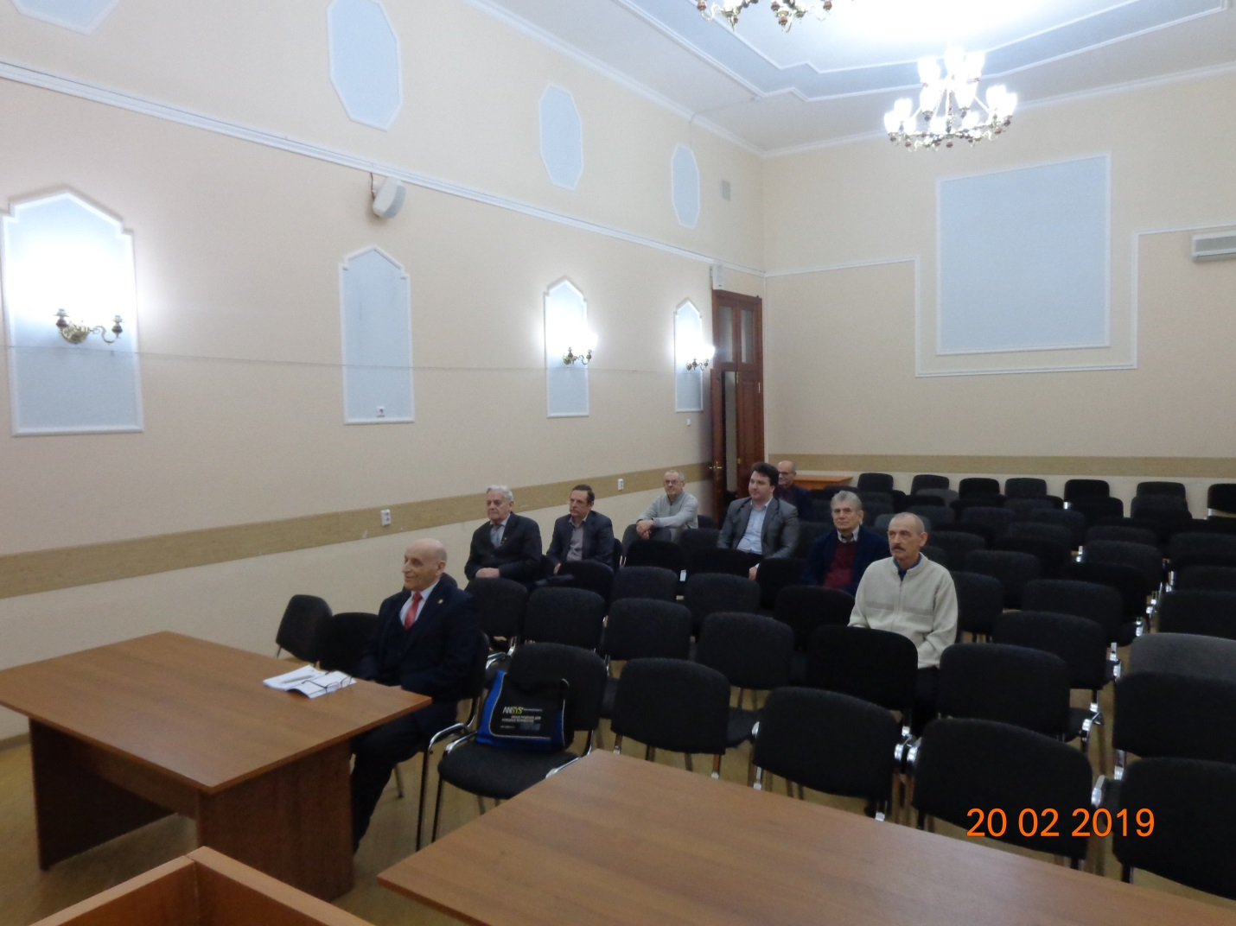

На заседание КазРО РАКЦ сумели приехать только 50% членов отделения, остальные – в командировках, болеют гриппом…

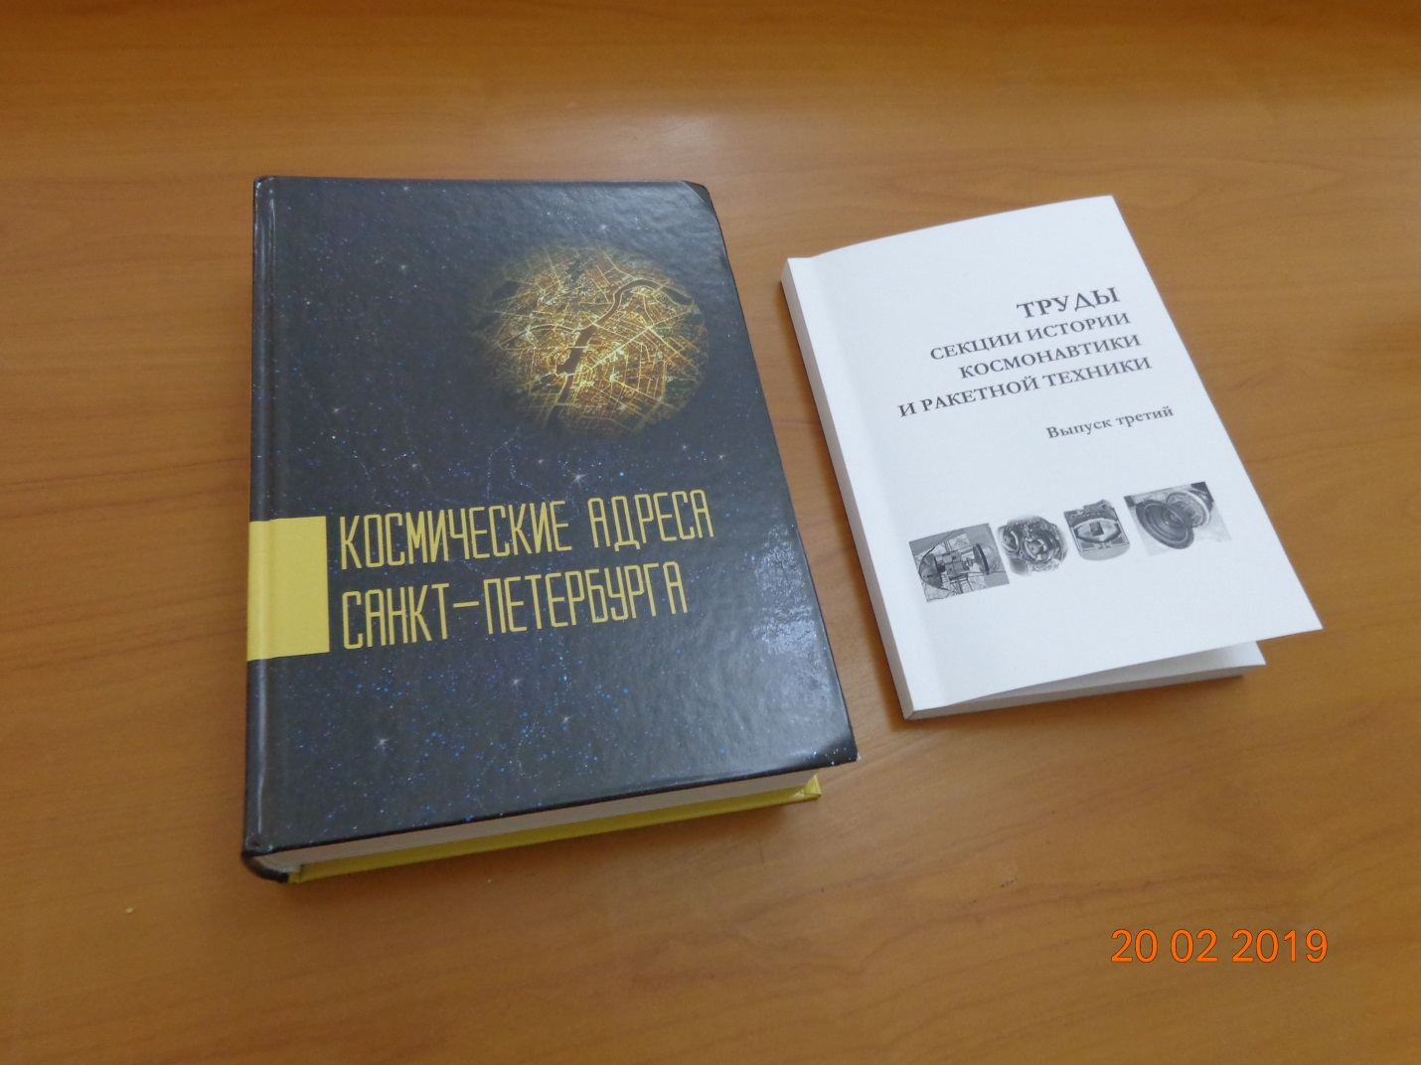

Слева – новая книга: «Космические адреса Санкт – Петербурга. Северная столица в истории космонавтики и ракетной техники»
под общей редакцией М.Н. Охочинского (2018 г.)

Справа – «Труды секции истории и ракетной техники (Выпуск третий)
Под редакцией В.Н. Куприянова и М.Н. Охочинского (2018 г.).
(РАКЦ, Северо-Западная межрегиональная общественная организация ФКР).

БГТУ им. Д.Ф. Устинова (ВОЕНМЕХ)

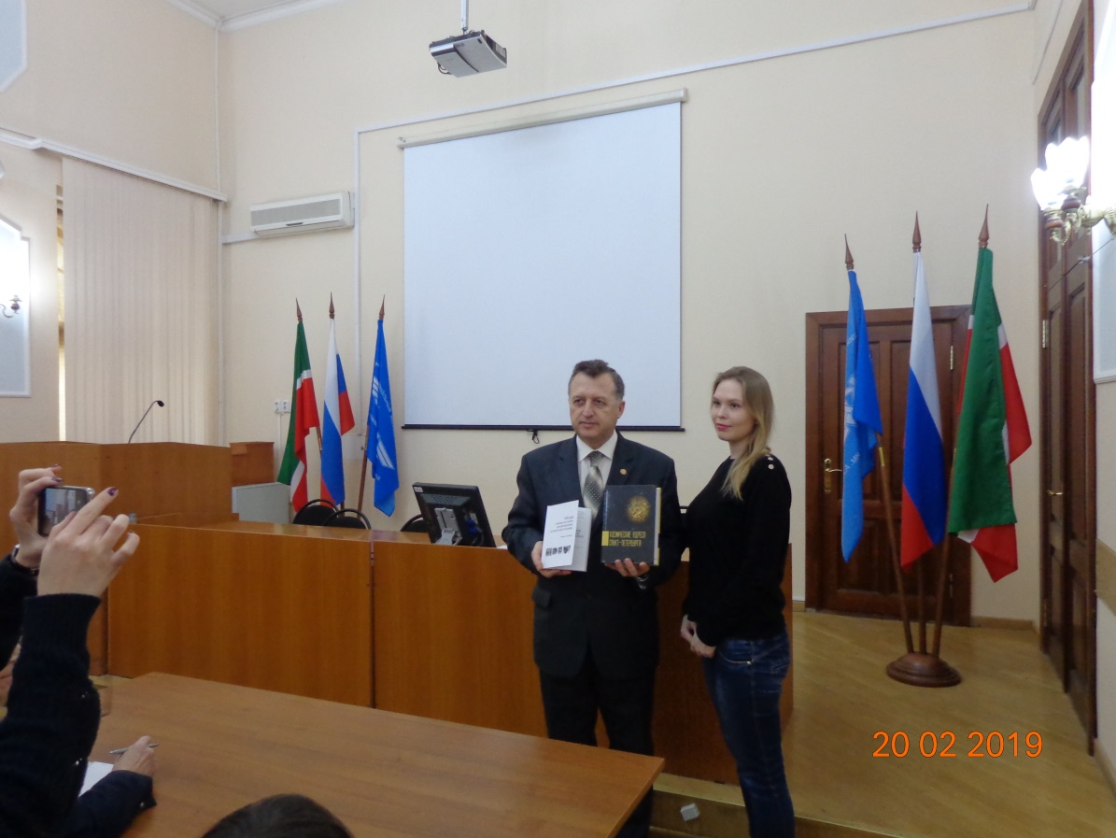

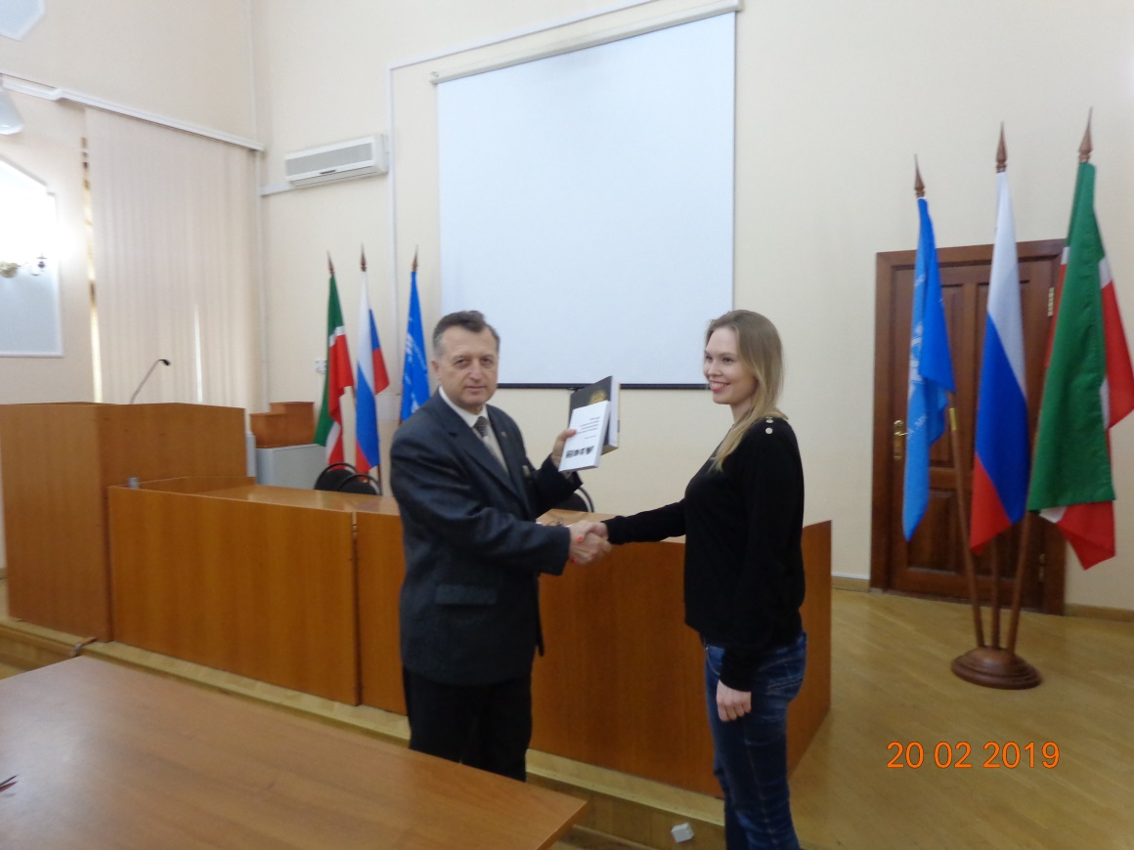

Передача книг сотрудникам научно-технической библиотеки
им. Н.Г. Четаева КНИТУ-КАИ им. А.Н. Туполева.

Алтунин В.А. поздравляет с достойным пополнением фондов библиотеке по истории отечественной космонавтики и ракетостроения.
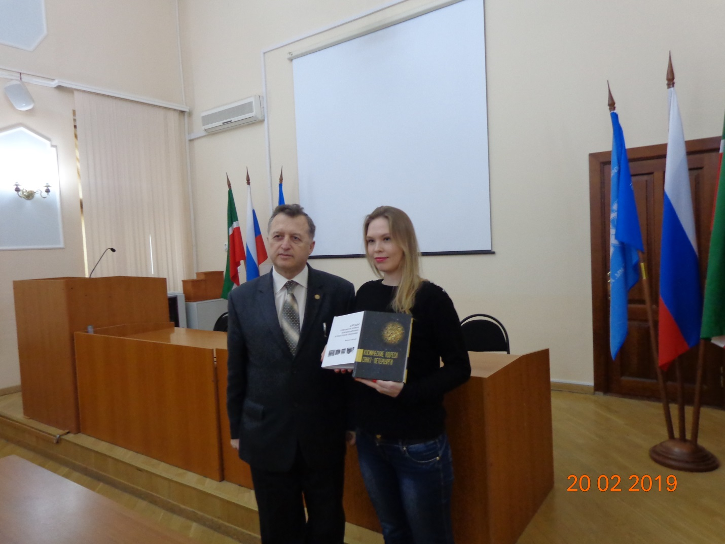

Теперь эти ценные книги в надёжных руках, с сегодняшнего дня у них начинается новая жизнь в стенах исторического вуза – КНИТУ-КАИ
им. А.Н. Туполева!

В.А. Алтунин сделал краткую аннотацию этих книг и рассказал об их авторах.

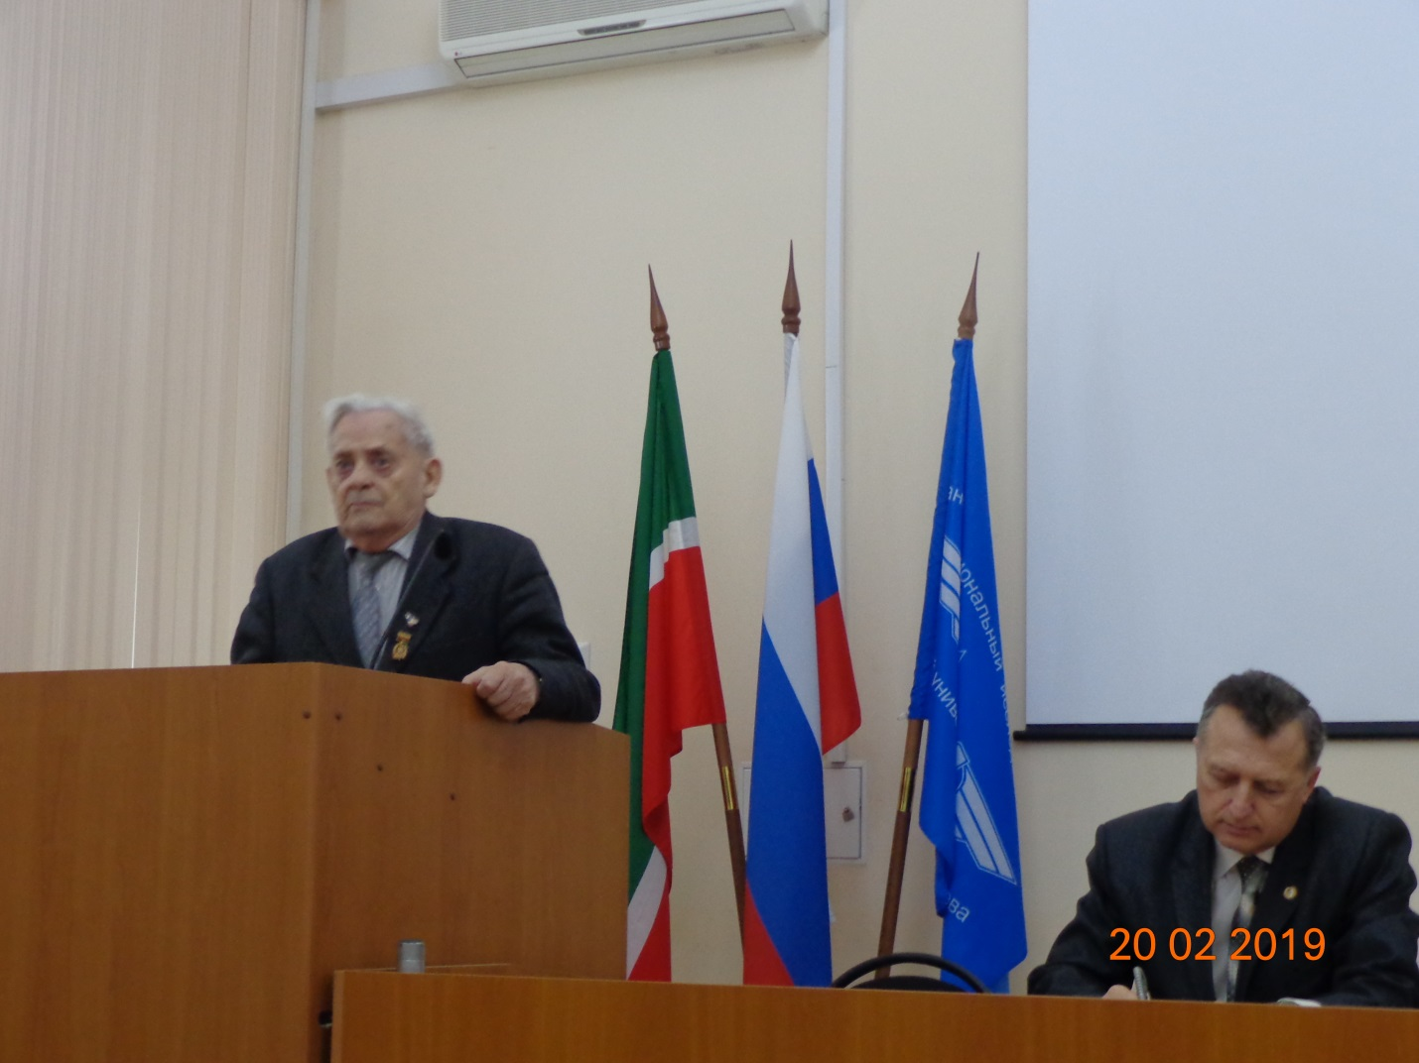

Выступает Заслуженный создатель ракетно-космической техники, Заслуженный испытатель ракетно-космической техники, ветеран Вооружённых Сил СССР, офицер запаса, ветеран отечественной космонавтики, соратник С.П. Королёва и друг Ю.А. Гагарина,
д.ф.-м. н., профессор, Почётный член РАКЦ – Урал Нуриевич Закиров

Урал Нуриевич рассказал о космическом музее в селе Базарные Матаки в РТ, о своём военном детстве в этом селе. Он сообщил, что ушёл из жизни директор исторического музея, который создал и музей космонавтики - Зарипов Юсуф Загидуллович, им была объявлена минута молчания.

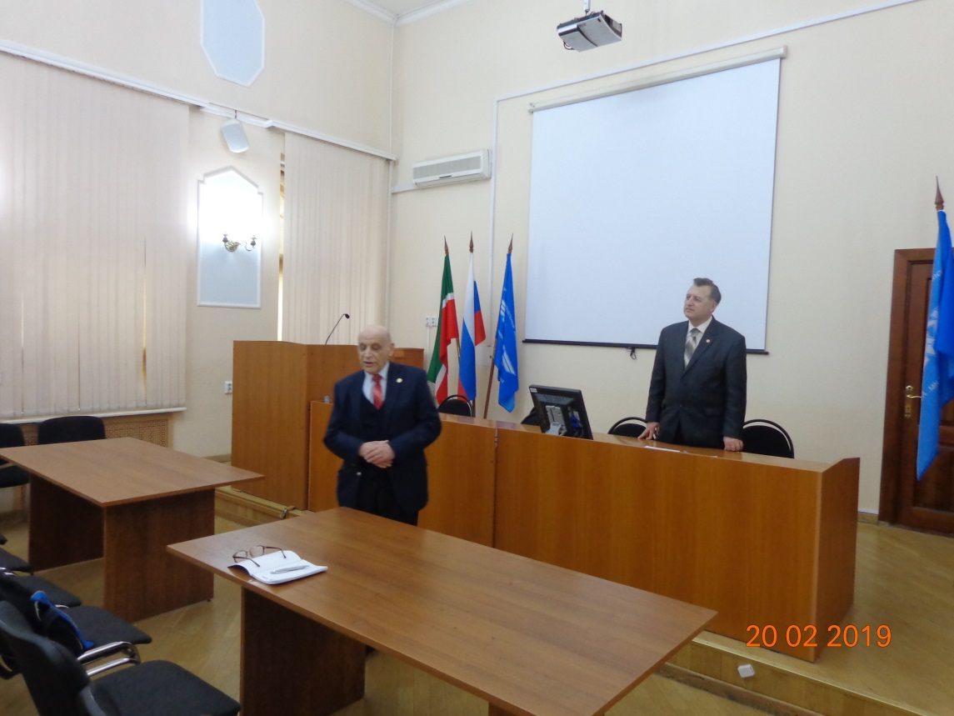

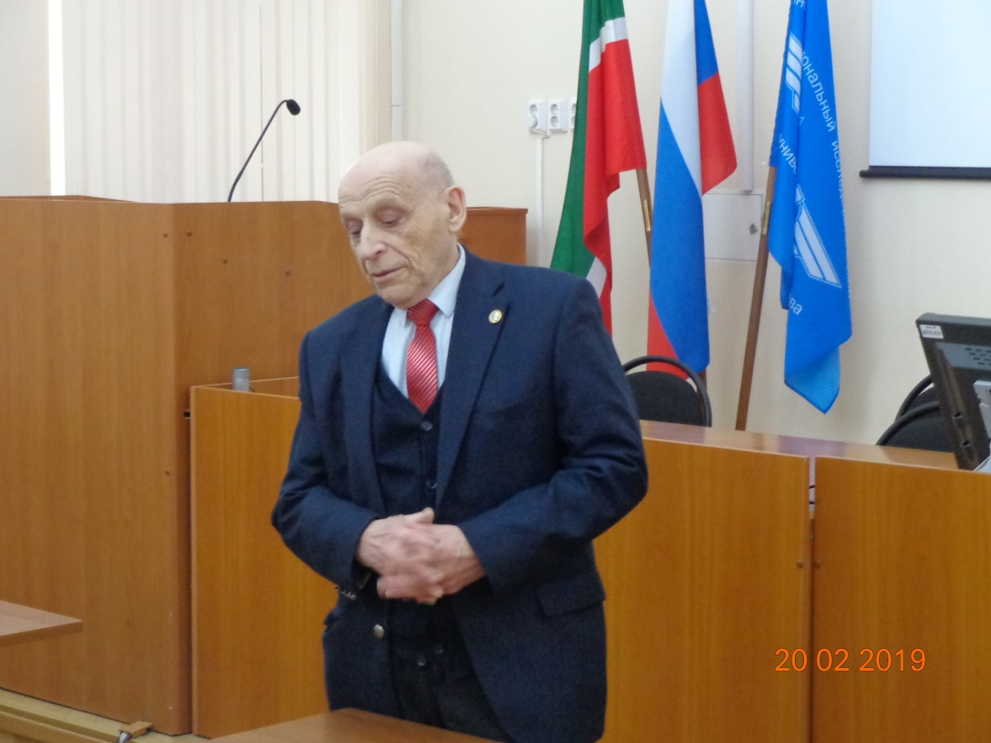

Выступает ветеран отечественного ракетостроения в РФ и РТ, к.т.н., профессор, Почётный член РАКЦ Д.М. Гальперин

Он всю жизнь работал в Казани в ОКБ «Союз» под руководством
П.Ф. Зубца.

(См. его интересную публикацию:
Гальперин Д.М. Особенности разработки разгонных противоракет атмосферного перехвата // Полёт, 2009, №8. С. 32-36, и др. публикации).

Все присутствующие принимали активное участие во всех обсуждаемых вопросах заседания.

Информационный отдел КазРО РАКЦ

